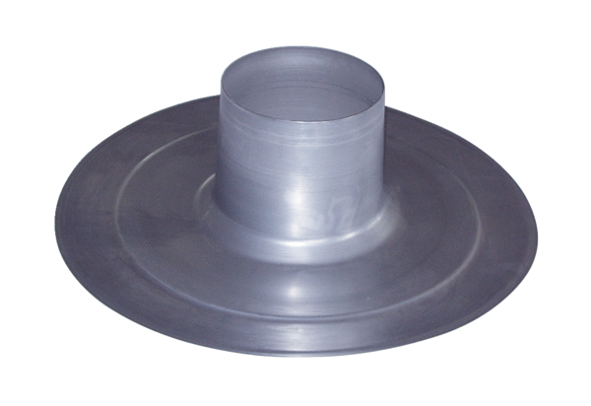Крышная черепица DP 160 AКомплект поставки: 1 штукАссортимент: B
Номер артикула: 0092.0383Изготовитель: MAICO

